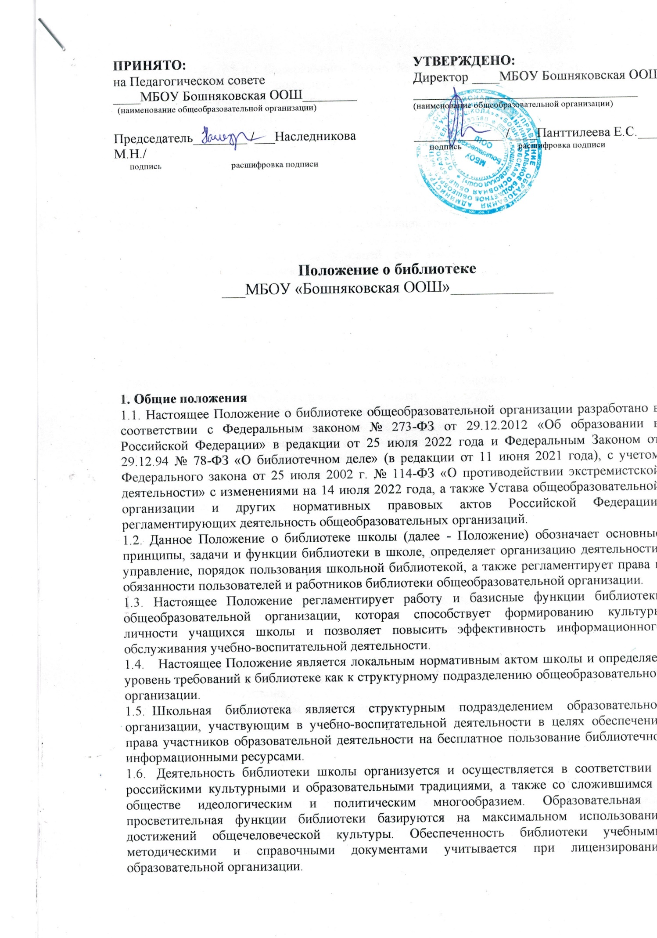

**Годовой план работы учителя-логопеда**

**на 2024-2025 учебный год**

п. Бошняково

Цель:

Своевременное выявление и оказание помощи обучающимся, имеющим нарушения устной и письменной речи (дислалии, ринолалии, дизартрии, заикания, дизграфии, дислексии, речевых нарушений, вследствие снижения слуха);

Задачи:

1. Диагностика и анализ звукопроизношения, фонематического восприятия и анализа, грамматического строя речи, связной речи первоклассников.
2. Проанализировать устную речь и некоторые неречевые процессы учащихся и определить причины затруднений в овладении письменной речи.
3. Проанализировать письменные работы учащихся вторых и третьих классов.
4. Разработать и реализовать содержание коррекционной работы по предупреждению и преодолению нарушений устной и письменной речи у учащихся.
5. Разъяснение специальных знаний по логопедии среди педагогов, родителей.

|  |  |  |  |  |
| --- | --- | --- | --- | --- |
| № | Направление деятельности | | Время проведения | Оформление результатов |
| **Диагностика** | | | | |
| *1* | Логопедическое обследование детей с целью точного установление причин, структуры и степени выраженности отклонений в их речевом развитии, комплектация логопедической группы | | с 02.09.24 по 16.09.24г. | Запись в журнале «Журнал первичного обследования учащихся». |
| *2* | Динамическое наблюдение за детьми в процессе коррекционного обучения (анализ состояния письменной и устной речи учащихся логопедической группы). | | в течение учебного года | Анализ письменных работ в рабочих тетрадях, пометки в индивидуальных картах. |
| *3* | Углубленное обследование устной и письменной речи учащихся логопедической группы. Сбор медицинского и педагогического анамнеза, сведений о раннем развитии детей, имеющих нарушения речевого развития. Постановка заключения | | с 09.09.22 по 16.09.22 г. | Оформление речевых карт |
| *4* | Диагностика речевых нарушений по запросам. | | в течение учебного года | Протоколы обследования, запись в журнале |
| *5* | Анализ логопедической работы за 2024-2025 учебный год. | | май | Отчёт логопеда |
| **Организационная работа** | | | | |
| *6* | Планирование логопедической работы на год. | | до 16.09.24г | Годовой план работы |
| *7* | Формирование списка детей логопункта с учётом речевой патологии и класса. | | до 16.09.24г | Список учащихся, зачисленных на коррекционно-развивающие занятия |
| *8* | Планирование индивидуальных занятий. | | до 16.09.24г. | ИОП, АООП НОО, ИОМ, тематическое планирование. |
| *9* | Составление расписания логопедических занятий. | | до 16.09.24г. | Расписание занятий |
| *10* | Ведение документации. | | в течение уч. года |  |
| **Коррекционно – развивающая работа** | | | | |
| *11* | Логопедические занятия по коррекции и развитию разных сторон речи. | | с 16.09.24г.. по 28.05.25г | «Журнал учёта посещаемости логопедических занятий». |
| **Консультативно – просветительская работа** | | | | |
| *12* | Оказание консультативно-методической помощи учителям, родителям:  • выступления на родительских собраниях по запросам;  • проведение систематических консультаций и индивидуальных бесед с родителями и учителями;  • оказание помощи родителям в подборе речевого и наглядного материала для закрепления правильных произносительных навыков с детьми дома; | | в течение учебного года | Запись в тетради консультаций |
| *13* | Пропаганда логопедических знаний | | в течение учебного года | Оформление логопедического уголка |
| **Самообразование и методическая работа** | | | | |
| *14* | Участие в семинарах, конференциях, педагогических советах, МО логопедов | | по плану школы |  |
| *15* | Изучение специальной литературы по вопросам оказания помощи детям, имеющим речевые нарушения. | | в течение учебного года |  |
| *16* | Приобретение, разработка, изготовление учебно-дидактических пособий по предупреждению и устранению нарушений устной и письменной речи учащихся:  • изготовление раздаточного материала новыми пособиями;  • пополнение картотеки с заданиями по устранению дисграфии, обогащению словарного запаса;  • изготовление карточек с заданиями для родителей; | | в течение учебного года | Оформление паспорта кабинета |
| *17* | Прохождение курсов повышения квалификации, участие в вебинарах по коррекционной работе с детьми ОВЗ. | | В течение года, дистанционно | Сбор материала |
| **План работы с родителями** | | | | |
|  | Тема | Цель | Форма работы | Месяц |
| *18* | «Письменная речь-основа успешного обучения» | Познакомить родителей с основными направлениями, методами и формами коррекционного воздействия. Познакомить родителей с механизмами становления полноценной письменной речи. Продемонстрировать связь между развитием устной и письменной речи школьников. | Родительское собрание | 28.10.2024 |
| *19* | «Результаты диагностики» | Познакомить родителей с результатами диагностического обследования учащихся наметить пути преодоления речевого дефекта. Рассказать о требованиях, предъявляемых к учащимся, посещающим логопедические занятия. | Индивидуальные консультации | 25-30.09.2024 |
| *20* | «Промежуточные результаты коррекционной работы» | Познакомить родителей с динамикой речевого развития учащихся. | Индивидуальные консультации | ноябрь |
| *21* | «Методы и формы работы дома» | Познакомить родителей с играми и упражнениями, способствующими преодолению речевого дефекта у учащихся. | Индивидуальные консультации | октябрь |
| *22* | «Работа с ребенком на летних каникулах» | Познакомить родителей с методами работы на летних каникулах. Призвать родителей заниматься с ребенком летом. | Индивидуальные консультации | май |
| *23* | «Итоги года» «Работа летом» | Донести до родителей необходимость занятий по закреплению имеющихся знаний и умений детей на летних каникулах. Осветить результаты работы за год. Обсудить списки детей, продолжающих работу на школьном логопункте. | Родительское собрание | май |
| *24* | «Нормы речевого развития детей седьмого года жизни» «Профилактика нарушений письменной речи» | Познакомить родителей с нормами речевого развития детей семи лет. Ответить на имеющиеся у родителей вопросы. | Собрание для родителей будущих первоклассников | *май* |